**TRƯỜNG ĐẠI HỌC SÀI GÒN**

**KHOA CÔNG NGHỆ THÔNG TIN**

**HỌC PHẦN: KIỂM THỬ PHẦN MỀM**

**BÁO CÁO ĐỒ ÁN**

**ĐỀ TÀI:   
QUẢN LÝ KHO HÀNG ĐIỆN THOẠI**

**Giảng viên hướng dẫn:**

Nguyễn Lê Thanh Trúc

**Nhóm sinh viên thực hiện**

Đào Thanh Tú - 3122560085

Nguyễn Trọng Luân - 3122560043

Đào Phú Duy Tân - 3122560066

Nguyễn Phương Nam – 3122560047

**Thành phố Hồ Chí Minh, 2024**

**NHẬN XÉT CỦA GIẢNG VIÊN**

……………………………………………………………………………………………………………………………………………………………………………………………………………………………………………………………………………………………………………………………………………………………………………………………………………………………………………………………………………………………………………………………………………………………………………………………………………………………………………………………………………………………………………………………………………………………………………………………………………………………………………………………………………………

**MỤC LỤC**

**MỤC LỤC** 3

**GIỚI THIỆU HỆ THỐNG** 4

**Lý do chọn đề tài** 4

**Mô tả tổng quát về hệ thống xây dựng** 4

**1.** **KHẢO SÁT HỆ THỐNG** 4

**2.1** **Khảo sát hiện trạng** 5

**2.2** **Mô tả hệ thống** 5

**2.3** **Ưu điểm của hệ thống** 5

**2.4** **Chức năng của hệ thống** 6

**2.5** **Các đối tượng có trong hệ thống** 7

**2.THIẾT KẾ DỮ LIỆU** 8

**2.1** **Thiết kế ERD** 8

**2.2** **Thiết kế Cơ sở dữ liệu** 9

3. **GIAO DIỆN** 12

**3.1.** **Giao diện đăng nhập** 12

**3.2.** **Giao diện Đăng ký** 12

**3.3.** **Giao diện Trang chủ** 13

**3.4.** **Giao diện Quản lý sản phẩm** 13

**3.5.** **Giao diện Thêm sản phẩm mới** 14

**3.6.** **Giao diện xem chi tiết sản phẩm** 15

**3.7.** **Giao diện Quản lý phiếu nhập** 16

**3.8.** **Giao diện Tạo phiếu nhập hàng theo từng máy** 16

**3.9.** **Giao diện Xem phiếu nhập hàng theo từng máy** 17

**3.10.** **Giao diện Quản lý hóa đơn** 17

**3.11.** **Giao diện tạo hóa đơn** 18

**3.12.** **Giao diện Quản lý nhân viên** 18

**3.13.** **Giao diện thêm nhân viên** 19

**3.14.** **Giao diện Quản lý tài khoản** 19

**3.15.** **Giao diện thống kê** 20

**GIỚI THIỆU HỆ THỐNG**

**Lý do chọn đề tài**

Thị trường điện thoại di động ngày càng sôi động và phát triển với hàng loạt các sản phẩm đa dạng, mang lại cho người dùng nhiều lựa chọn phù hợp với nhu cầu và sở thích của từng cá nhân. Để đáp ứng nhu cầu quản lý hiệu quả các hoạt động nhập, xuất, tồn kho, đổi trả và bảo hành của sản phẩm điện thoại, việc xây dựng một hệ thống quản lý kho hàng điện thoại thông minh theo mã IMEI chuyên nghiệp trở thành điều không thể thiếu đối với các công ty và cửa hàng kinh doanh.

Việc chọn đề tài này còn xuất phát từ nhu cầu thực tế của doanh nghiệp, đặc biệt là các cửa hàng bán lẻ, khi việc quản lý kho hàng chưa được tự động hóa đầy đủ, dẫn đến các vấn đề như sai sót trong quá trình nhập, xuất hàng, gian lận, hoặc khó khăn trong việc theo dõi lịch sử giao dịch. Hệ thống quản lý kho hàng điện thoại thông minh sẽ hỗ trợ doanh nghiệp giải quyết những khó khăn này một cách hiệu quả, đồng thời giúp nâng cao năng suất kinh doanh và chất lượng dịch vụ đối với khách hàng.

**Mô tả tổng quát về hệ thống xây dựng**

Hệ thống quản lý kho hàng điện thoại thông minh là một ứng dụng phần mềm được thiết kế để giúp các công ty và cửa hàng quản lý một cách hiệu quả các hoạt động liên quan đến nhập, xuất, tồn kho, đổi trả và bảo hành của sản phẩm điện thoại. Hệ thống này bao gồm nhiều chức năng quản lý, từ sản phẩm, thuộc tính của sản phẩm, khu vực kho chứa hàng, phiếu nhập, phiếu xuất, đến kiểm kê kho hàng, đổi trả bảo hành, khách hàng, nhà cung cấp, nhân viên, tài khoản và phân quyền tài khoản. Mục tiêu của hệ thống là giảm thiểu sai sót, tránh gian lận, hạn chế tối đa các mặt hàng giả và nâng cao hiệu quả công việc quản lý.

1. **KHẢO SÁT HỆ THỐNG**
2. **Khảo sát hiện trạng**

Để quản lý kho điện thoại thông minh hiệu quả, các doanh nghiệp có thể áp dụng các giải pháp như:

* Áp dụng quản lý điện thoại theo mã imei. Điều này giúp cải thiện rất nhiều về sự rõ ràng và minh bạch trong việc quản lý, tránh gian lận, hạn chế tối đa hàng giả, hàng nhái, đảm bảo thông tin số lượng sản phẩm không bị thất thoát.
* Nâng cấp hệ thống quản lý: Hệ thống quản lý của doanh nghiệp nên được nâng cấp để có thể quản lý hàng hóa, đơn hàng, khách hàng, nhà cung và doanh thu một cách hiệu quả hơn. Điều này giúp cho việc quản lý và kiểm soát hàng hóa dễ dàng hơn, từ đó tăng cường sự chính xác và độ chính xác trong quản lý hàng hóa.

1. **Mô tả hệ thống**

Hệ thống quản lý kho hàng điện thoại theo mã IMEI là một hệ thống thông tin được thiết kế để giúp các nhà phân phối và cửa hàng điện thoại quản lý tồn kho, theo dõi thông tin về các mẫu điện thoại, cấu hình và màu sắc, cũng như giá cả theo từng phiên bản. Hệ thống này sẽ cung cấp các chức năng như nhập hàng, xuất hàng, theo dõi tồn kho, cập nhật giá và thống kê báo cáo. Mục tiêu chính của hệ thống là giúp đơn giản hóa quy trình quản lý kho hàng, tăng hiệu quả công việc và đảm bảo tính chính xác trong thông tin sản phẩm.

1. **Ưu điểm của hệ thống**

Hệ thống quản lý điện thoại theo mã IMEI có nhiều ưu điểm so với hệ thống quản lý điện thoại truyền thống không theo mã IMEI, bao gồm:

* Tăng tính chính xác: Mã IMEI là một số duy nhất được gán cho từng thiết bị điện thoại, do đó hệ thống quản lý điện thoại theo mã IMEI sẽ đảm bảo tính chính xác và độ tin cậy cao hơn so với hệ thống quản lý điện thoại truyền thống không theo mã IMEI.
* Tăng tính bảo mật: Hệ thống quản lý điện thoại theo mã IMEI sẽ giúp ngăn chặn việc sử dụng các thiết bị điện thoại giả mạo hoặc bị đánh cắp. Điều này giúp tăng tính bảo mật cho các hoạt động quản lý điện thoại.
* Tăng tính hiệu quả: Hệ thống quản lý điện thoại theo mã IMEI giúp cho việc quản lý và sử dụng điện thoại được thực hiện một cách hiệu quả hơn. Nhờ vào tính năng đặc biệt của mã IMEI, hệ thống quản lý có thể dễ dàng xác định được thông tin về từng thiết bị điện thoại một cách nhanh chóng và chính xác.

Tóm lại, hệ thống quản lý điện thoại theo mã IMEI có nhiều ưu điểm so với hệ thống quản lý điện thoại truyền thống không theo mã IMEI, đặc biệt là tính chính xác, tính bảo mật, tính hiệu quả.

1. **Chức năng của hệ thống**

* Quản lý sản phẩm: Theo dõi thông tin chi tiết về từng loại sản phẩm, bao gồm thông tin cơ bản: mã điện thoại, tên điện thoại, hệ điều hành, thời gian bảo hành, hệ điều hành, kích thước màn, camera, chip xử lý, dung lượng pin, các phiên bản của điện thoại, cấu hình, màu sắc, giá cả cho từng loại cấu hình và số lượng tồn trong kho.
* Đăng nhập, đăng xuất: Giúp quản lý và bảo mật thông tin tài khoản người dùng.
* Phiếu nhập: Lập và quản lý phiếu nhập hàng, bao gồm thông tin về sản phẩm, số lượng, giá nhập.
* Hóa đơn: Lập và quản lý phiếu xuất hàng, gồm thông tin về sản phẩm, số lượng, giá bán, khách hàng và nhân viên bán hàng.
* Quản lý nhân viên: Thêm, sửa, xóa, tìm kiếm nhân viên.
* Quản lý tài khoản: Tạo, chỉnh sửa, xoá, tìm kiếm các tài khoản của nhân viên.
* Quản lý khách hàng: Tạo, chỉnh sửa, xóa thông tin khách hàng
* Thống kê: Xem tình trạng kinh doanh của doanh nghiệp, số lượng hàng hoá nhập vào / xuất ra trong một khoảng thời gian.

1. **Các đối tượng có trong hệ thống**

* Sản phẩm: Mỗi sản phẩm điện thoại trong hệ thống được xác định bởi mã sản phẩm, tên sản phẩm, kích thước màn, camera trước, camera sau, dung lượng pin, chip xử lý, thời gian bảo hành và các thuộc tính khác như màu sắc, xuất xứ, thương hiệu, ram, rom, hệ điều hành, giá nhập vào, giá xuất ra.
* Phiếu nhập: Đối tượng này lưu trữ thông tin về việc nhập hàng vào kho, bao gồm số lượng sản phẩm, mã IMEI, nhà cung cấp, ngày nhập hàng, và nhân viên nhập hàng.
* Hóa đơn: Đối tượng này lưu trữ thông tin về việc nhập hàng vào kho, bao gồm số lượng sản phẩm, mã IMEI, ngày nhập hàng, và nhân viên nhập hàng.
* Khách hàng: Lưu trữ thông tin của khách hàng, bao gồm tên, địa chỉ, số điện thoại.
* Nhân viên: Bao gồm thông tin cá nhân của nhân viên, chức vụ, thông tin liên lạc và thông tin đăng nhập hệ thống.

**5.THIẾT KẾ DỮ LIỆU**

1. **Thiết kế ERD**

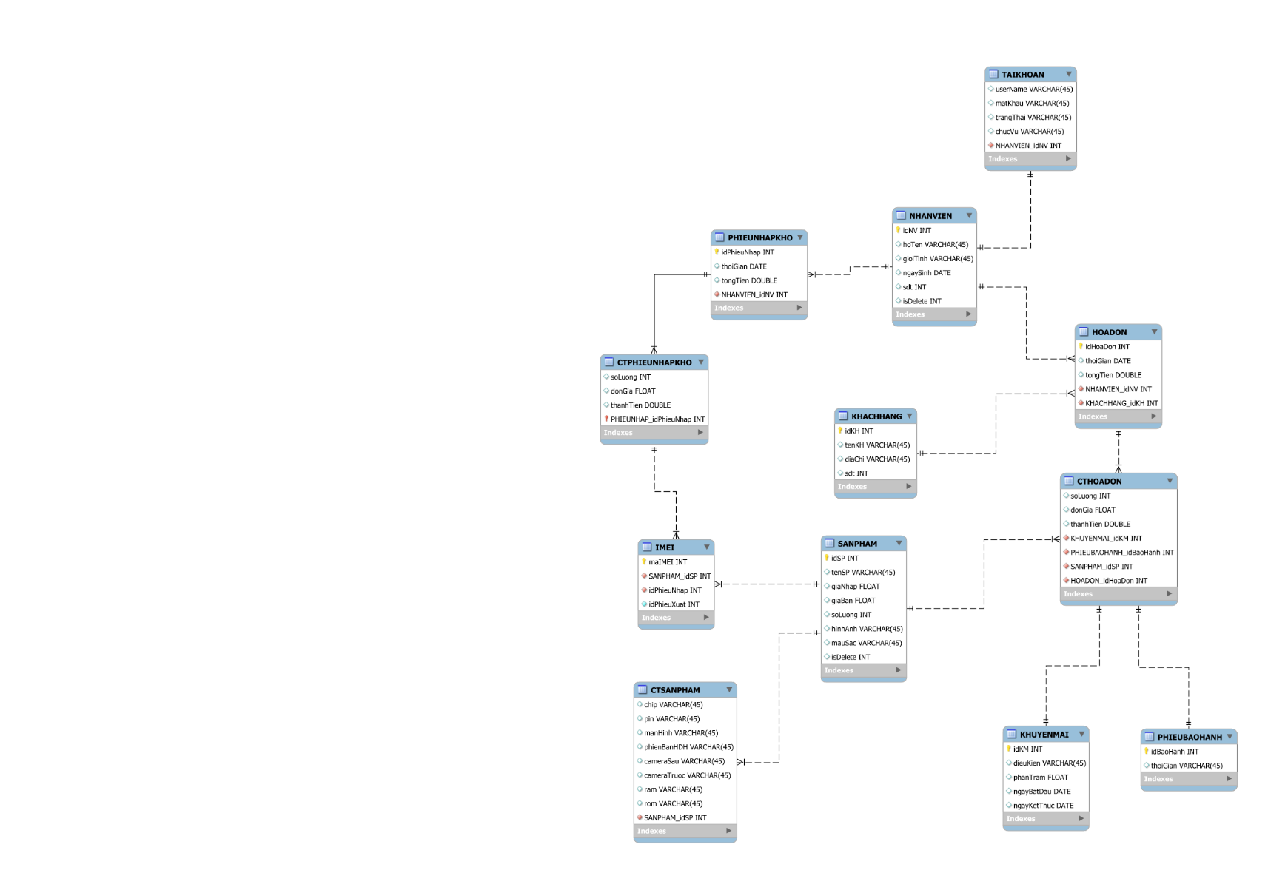

*Hình 5.1 Mô hình quan hệ thực thể (E*

1. **Thiết kế Cơ sở dữ liệu**
   * Chi Tiết Phiếu nhập

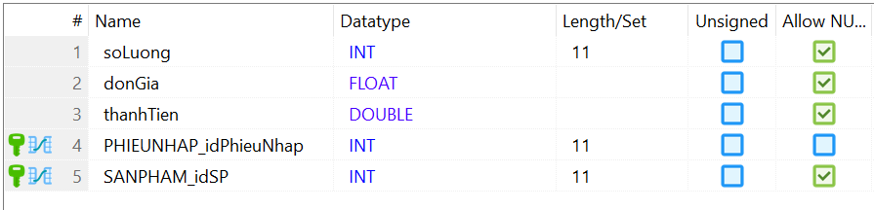

* + Phiếu nhập

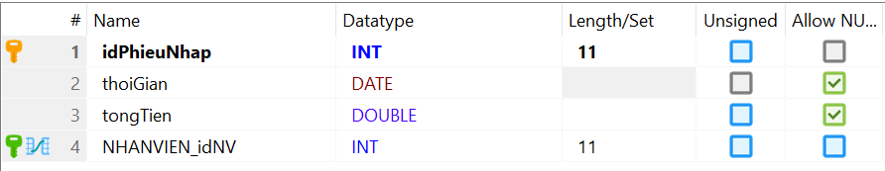

* + Chi Tiết Hóa Đơn

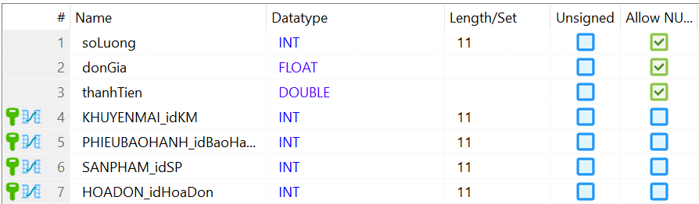

* + Hóa Đơn

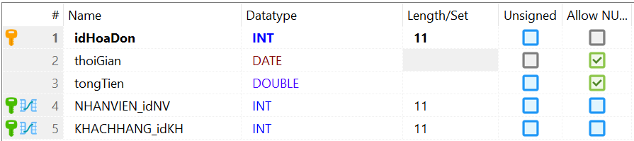

* + Chi tiết sản phẩm

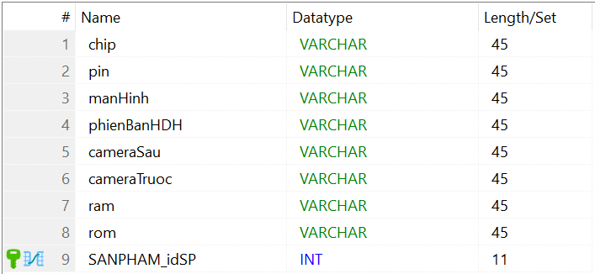

* + Sản phẩm

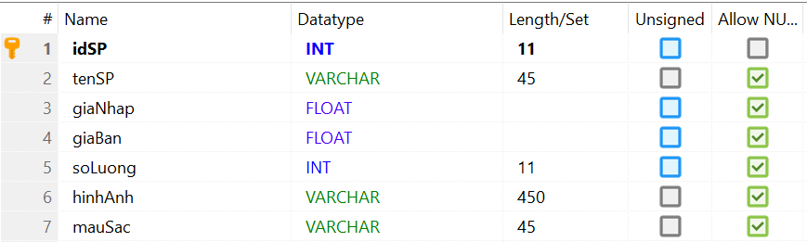

* + Khách hàng

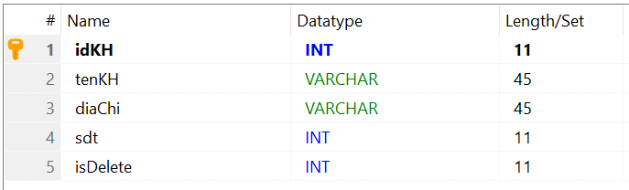

* + Nhân viên

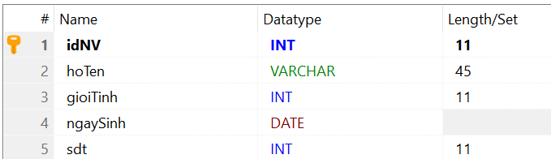

* + Tài khoản

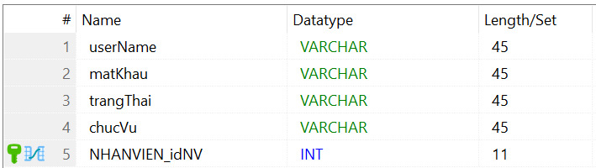

**3**. **GIAO DIỆN**

* 1. **Giao diện đăng nhập**

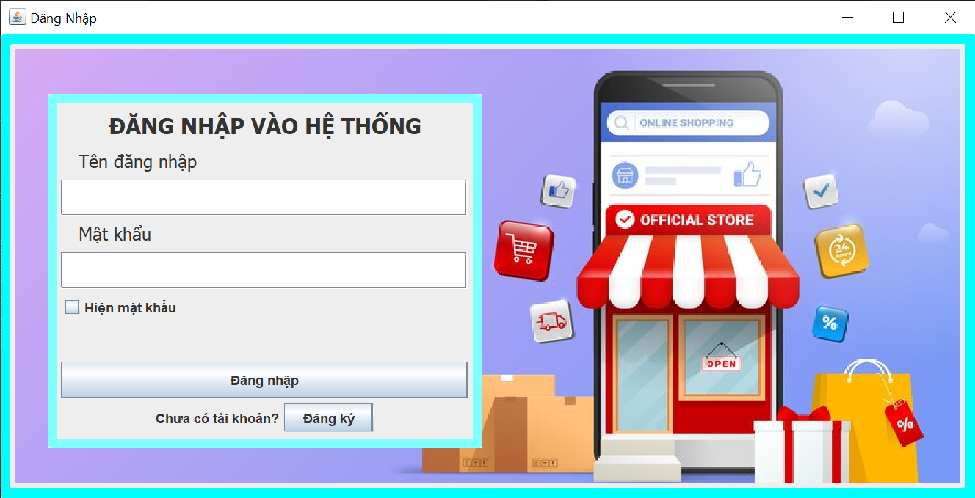

*Hình 7.1 Giao diện đăng nhập*

* 1. **Giao diện Đăng ký**

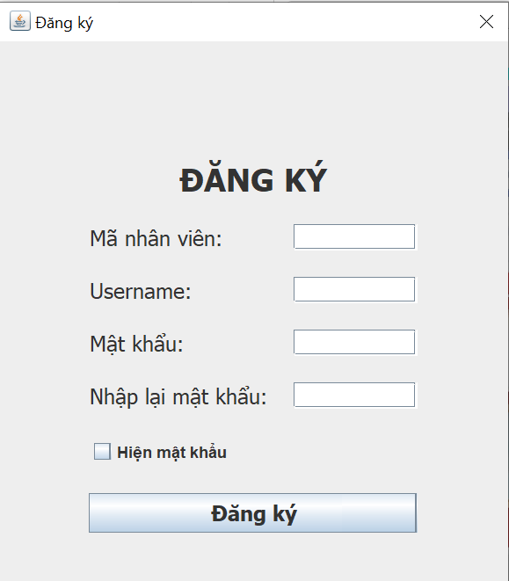

*Hình 7.2 Giao diện Đăng ký*

* 1. **Giao diện Trang chủ**

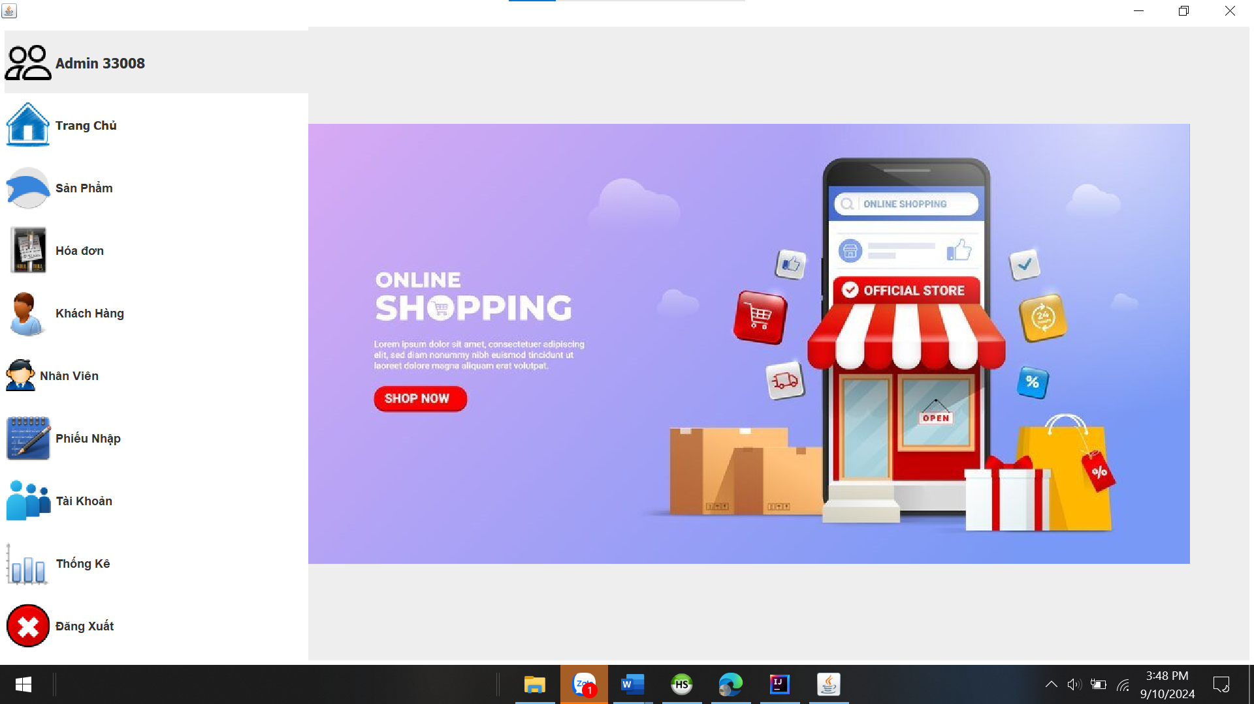 *Hình 7.3 Giao diện trang chủ*

* 1. **Giao diện Quản lý sản phẩm**

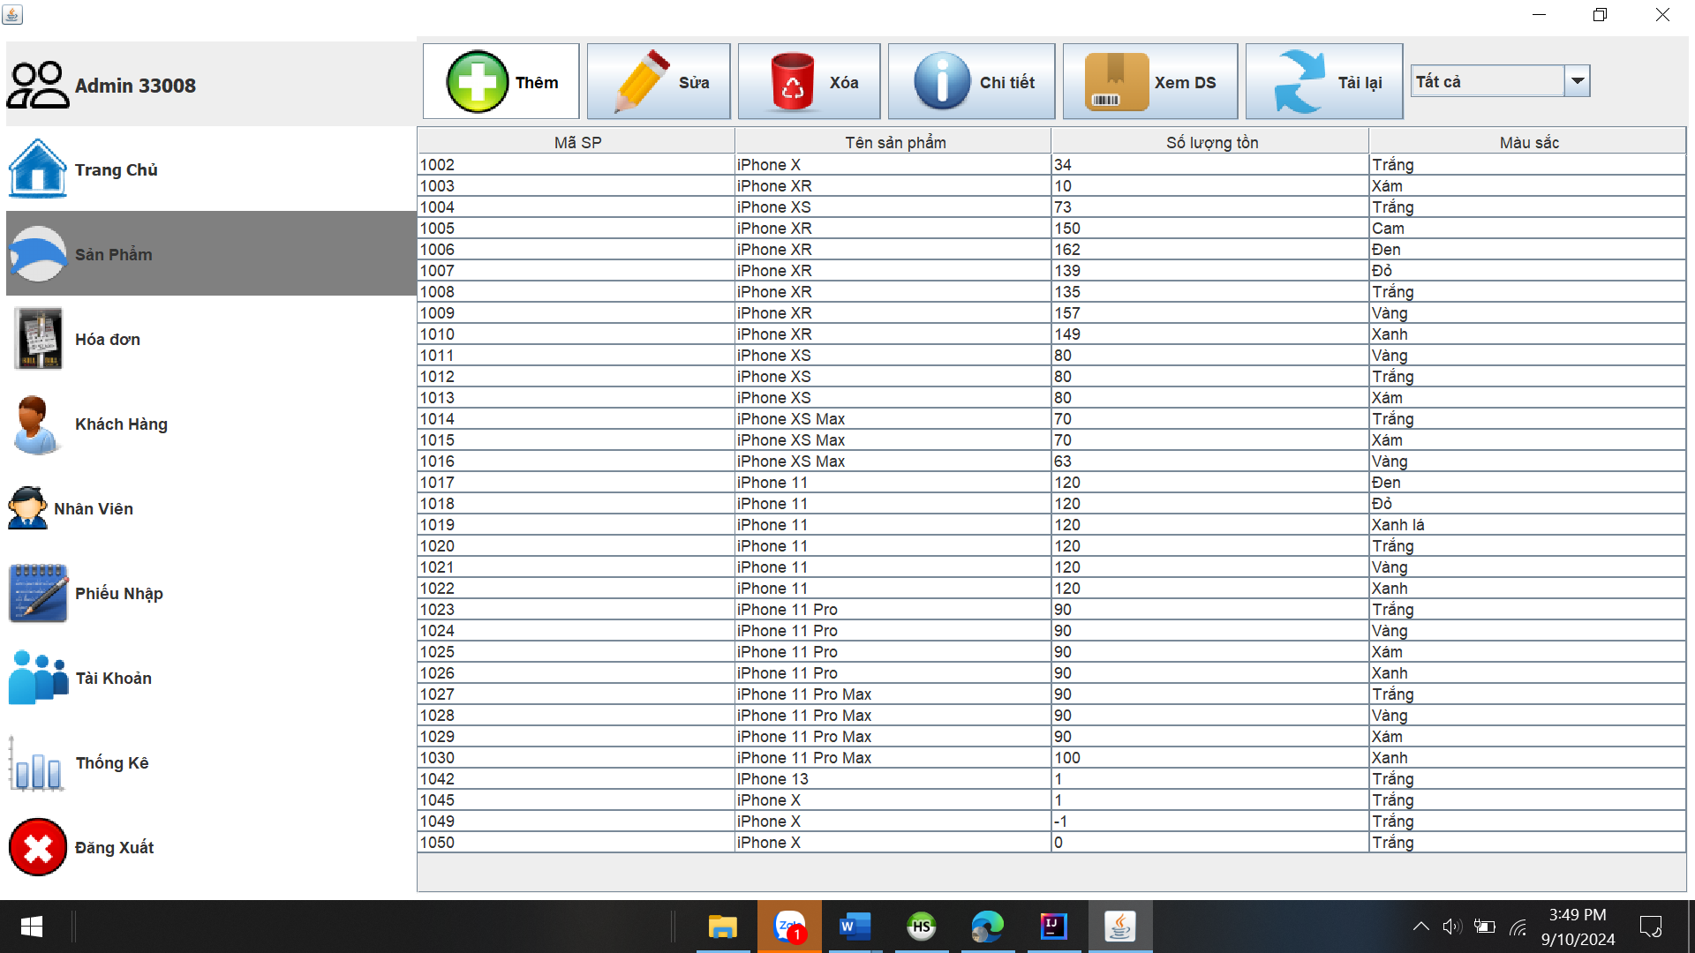

*Hình 7.4 Giao diện quản lý sản phẩm*

* 1. **Giao diện Thêm sản phẩm mới**

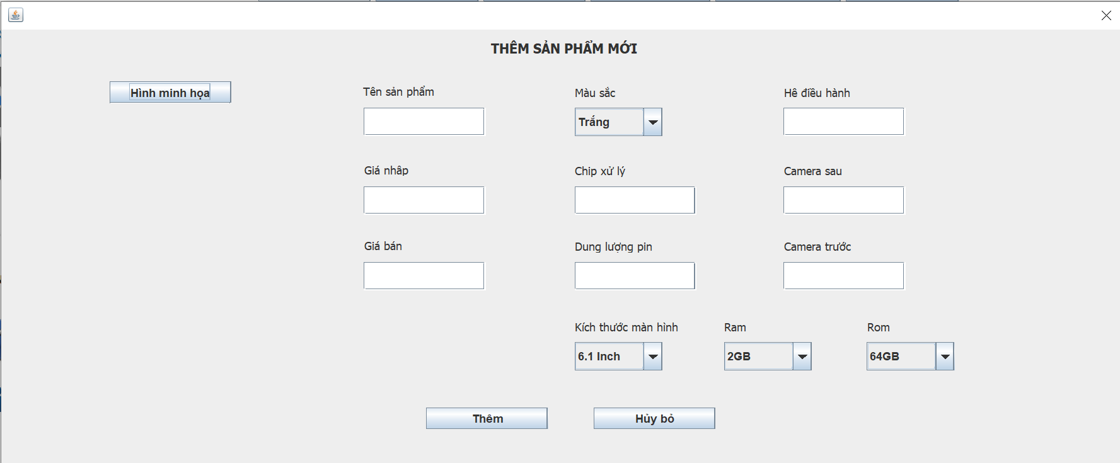

*Hình 7.5.1 Giao diện thêm sản phẩm mới*

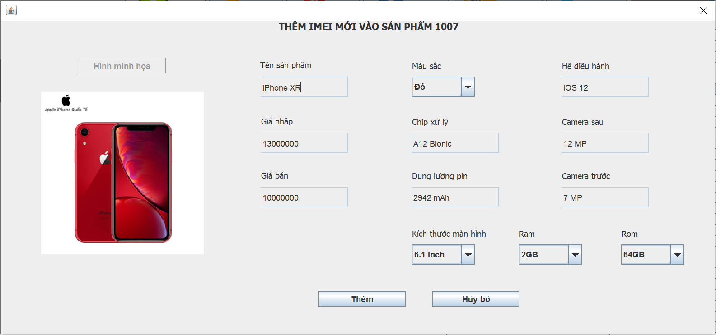

*Hình 7.5.2 Giao diện thêm IMEI mới cho sản phẩm*

* 1. **Giao diện xem chi tiết sản phẩm**

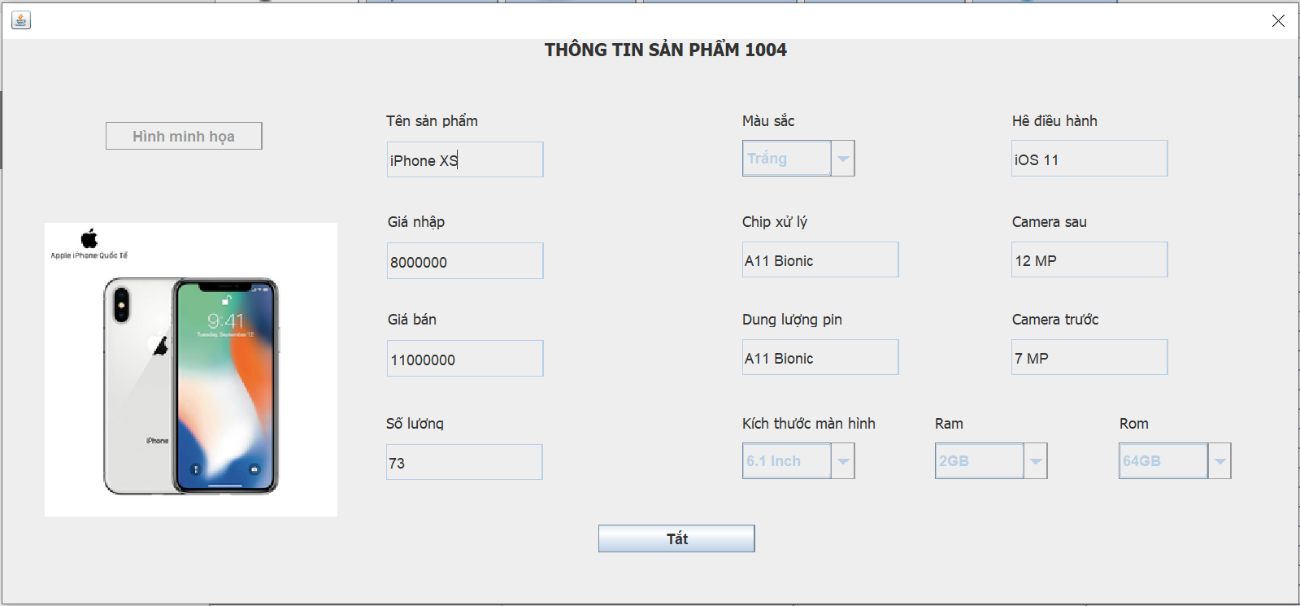

*Hình 7.6.1 Giao diện xem chi tiết sản phẩm*

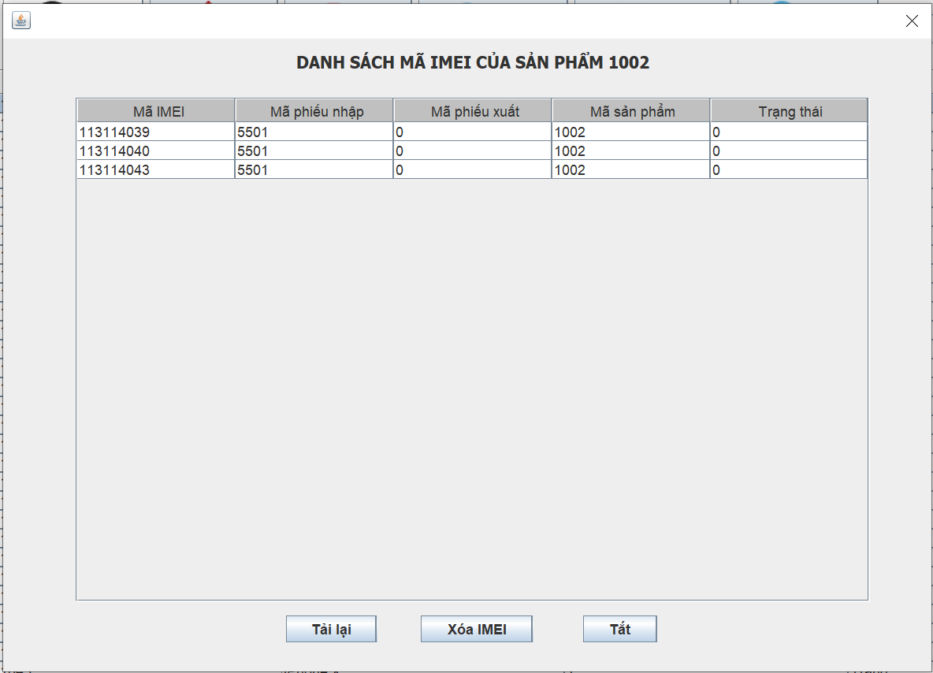

*Hình 7.6.2 Giao diện xem danh sách IMEI của sản phẩm*

* 1. **Giao diện Quản lý phiếu nhập**

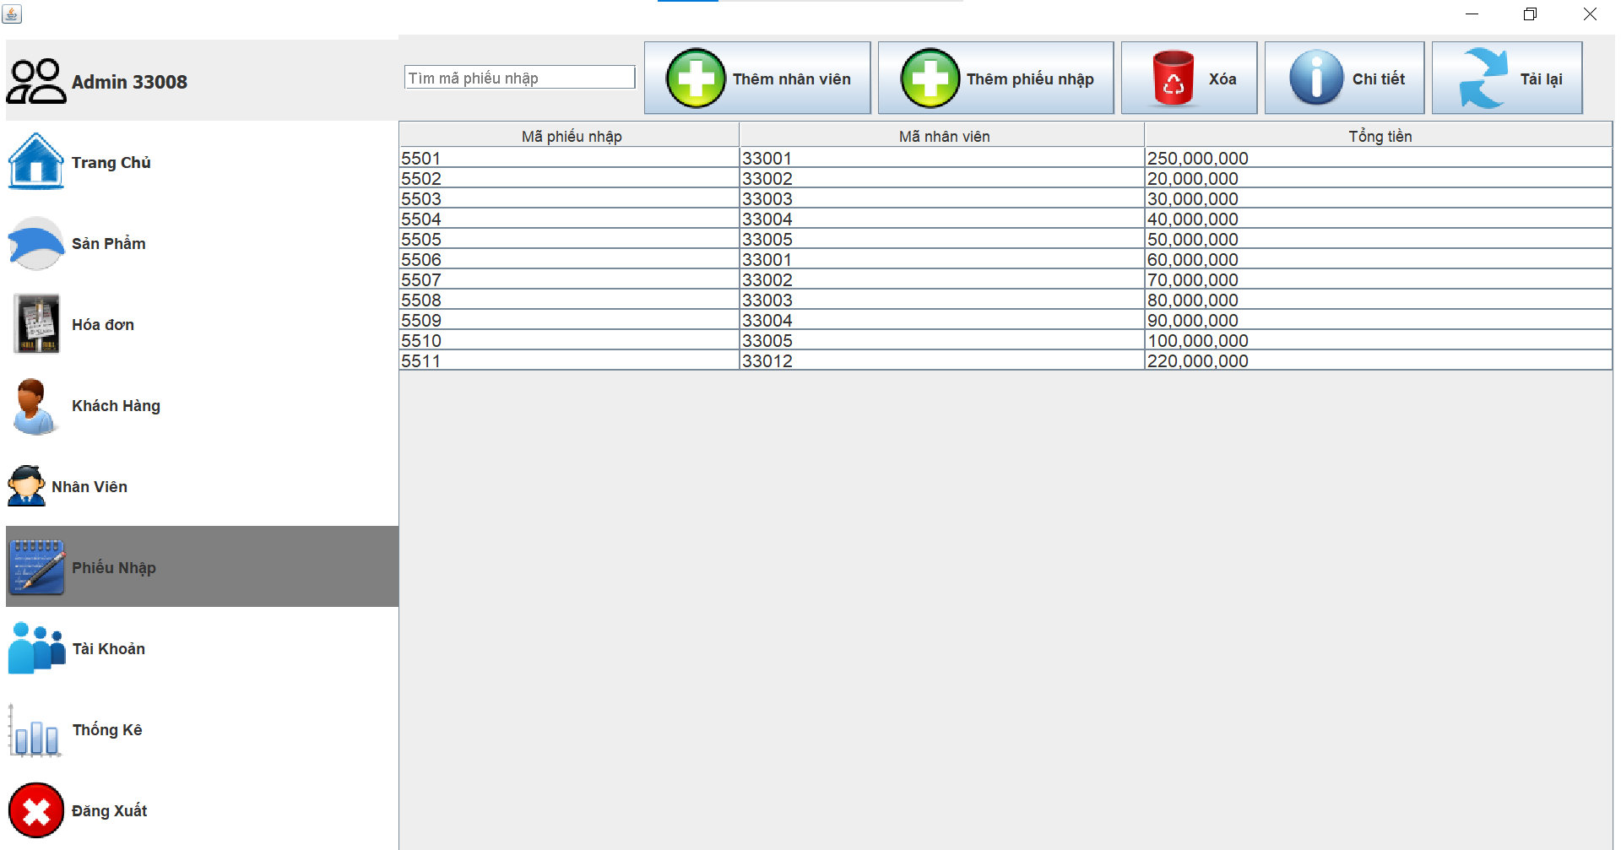

*Hình 7.9 Giao diện quản lý phiếu nhập*

* 1. **Giao diện Tạo phiếu nhập hàng theo từng máy**

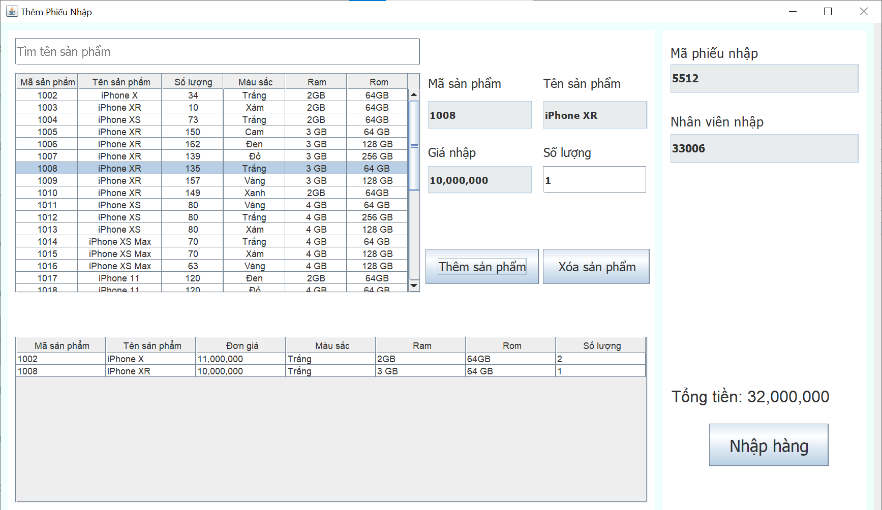

*Hình 7.10 Giao diện tạo phiếu nhập hàng theo từng máy*

* 1. **Giao diện Xem phiếu nhập hàng theo từng máy**

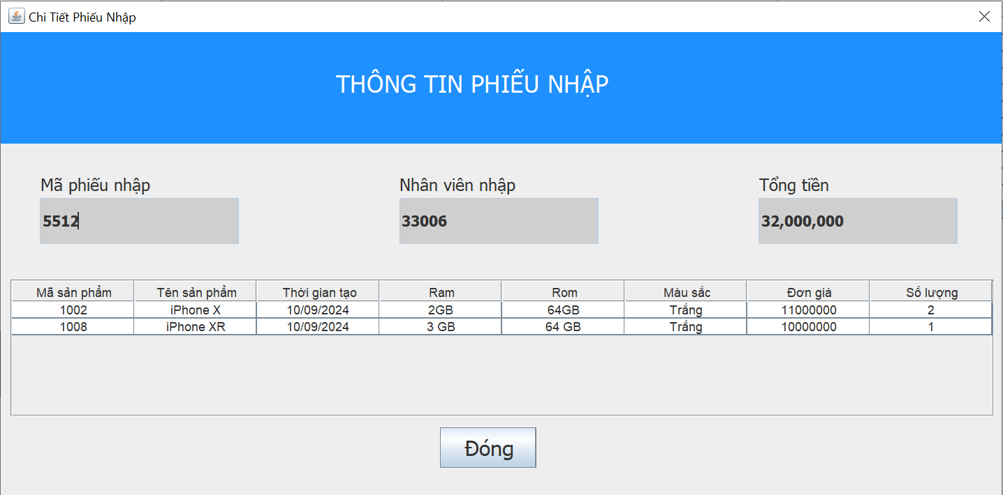

*Hình 7.11 Giao diện xem phiếu nhập hàng theo từng máy*

* 1. **Giao diện Quản lý hóa đơn**

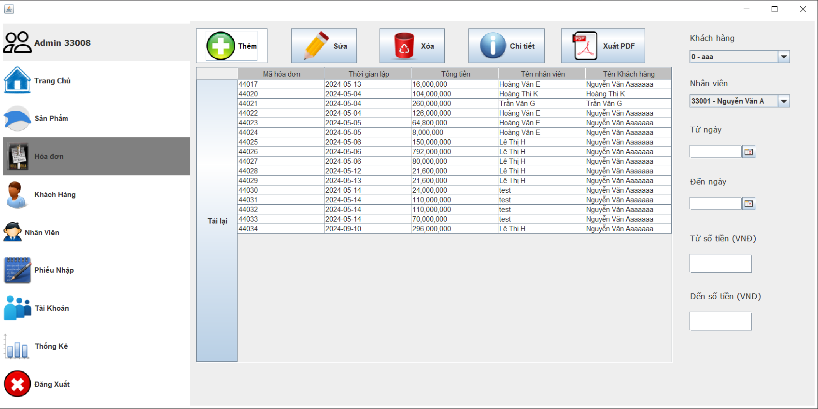

*Hình 7.13 Giao diện quản lý hóa đơn*

* 1. **Giao diện tạo hóa đơn**

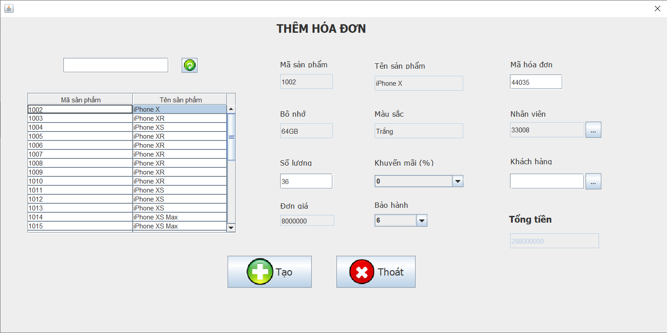

*Hình 7.14 Giao diện tạo hóa đơn*

* 1. **Giao diện Quản lý nhân viên**

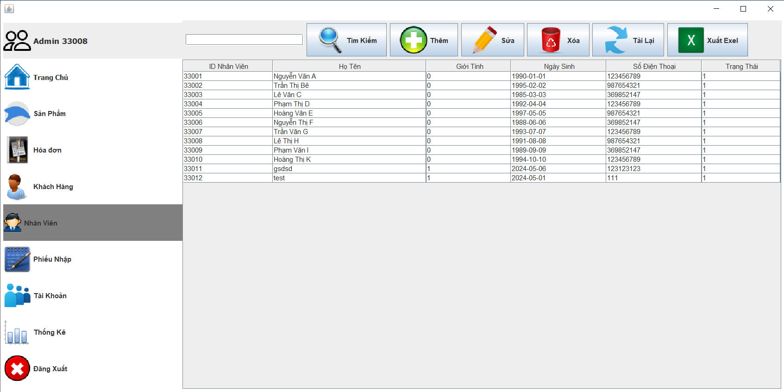

*Hình 7.17 Giao diện quản lý nhân viên*

* 1. **Giao diện thêm nhân viên**

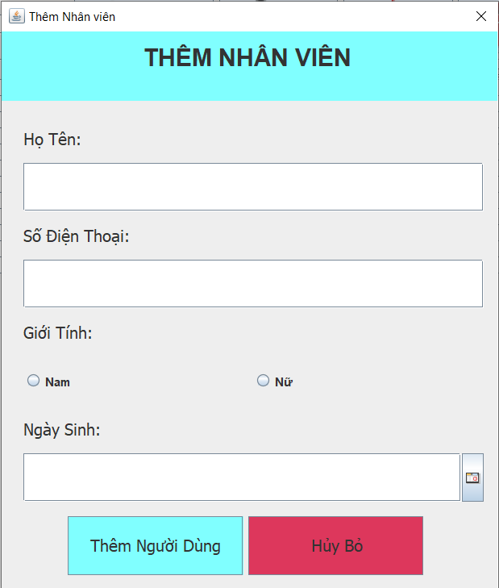

*Hình 7.18 Giao diện thêm nhân viên*

* 1. **Giao diện Quản lý tài khoản**

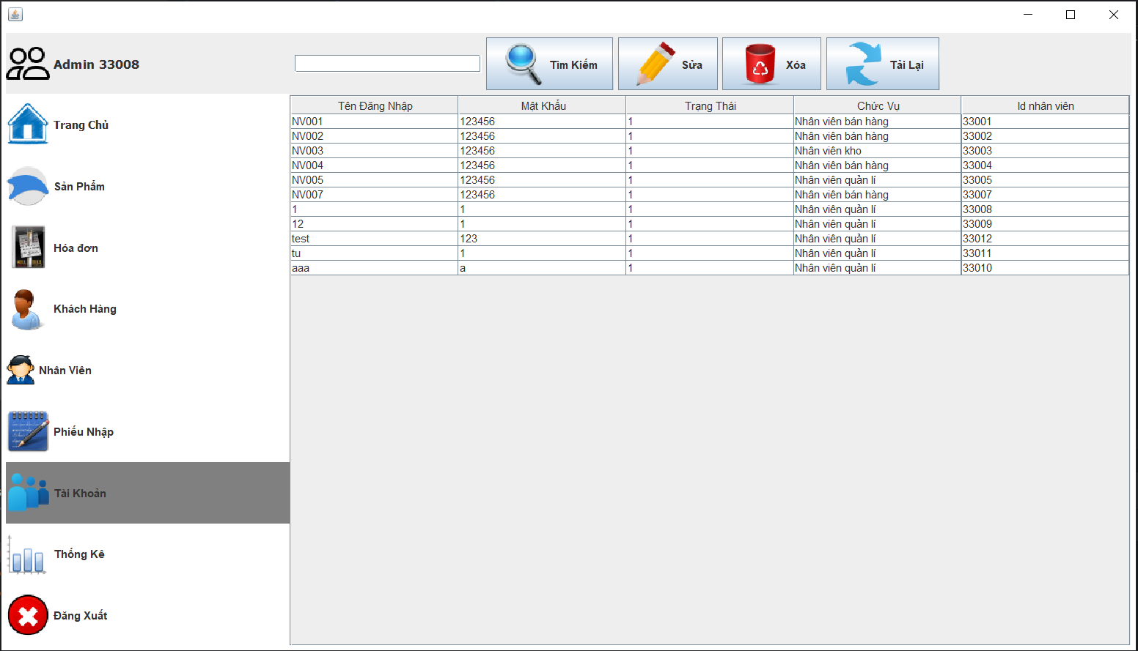

*Hình 7.19 Giao diện quản lý tài khoản*

* 1. **Giao diện thống kê**

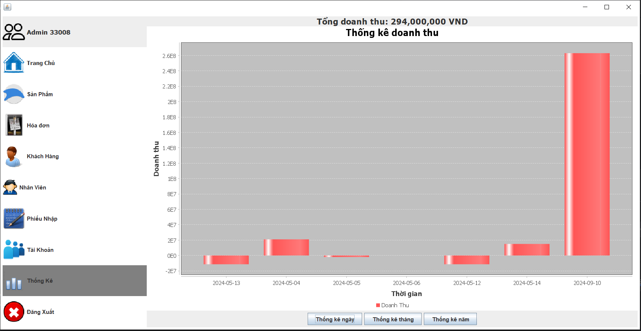

*Hình 7.15.1 Giao diện Thống kê theo ngày*

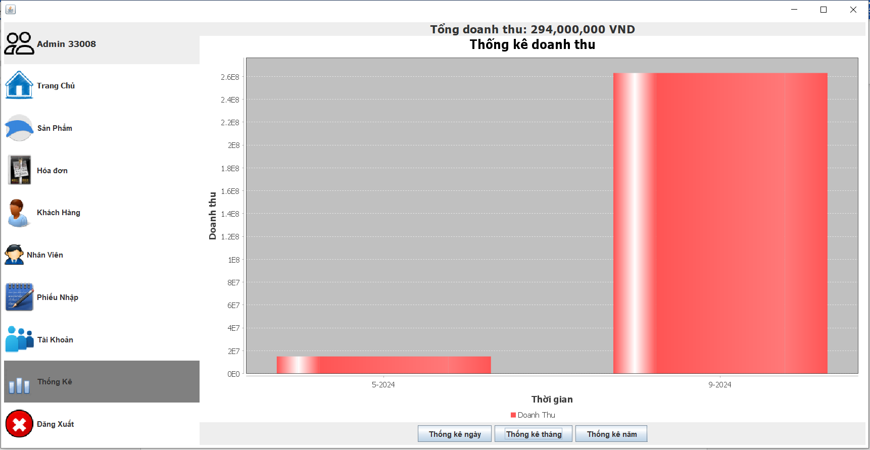

*Hình 7.15.2 Giao diện Thống kê theo tháng*

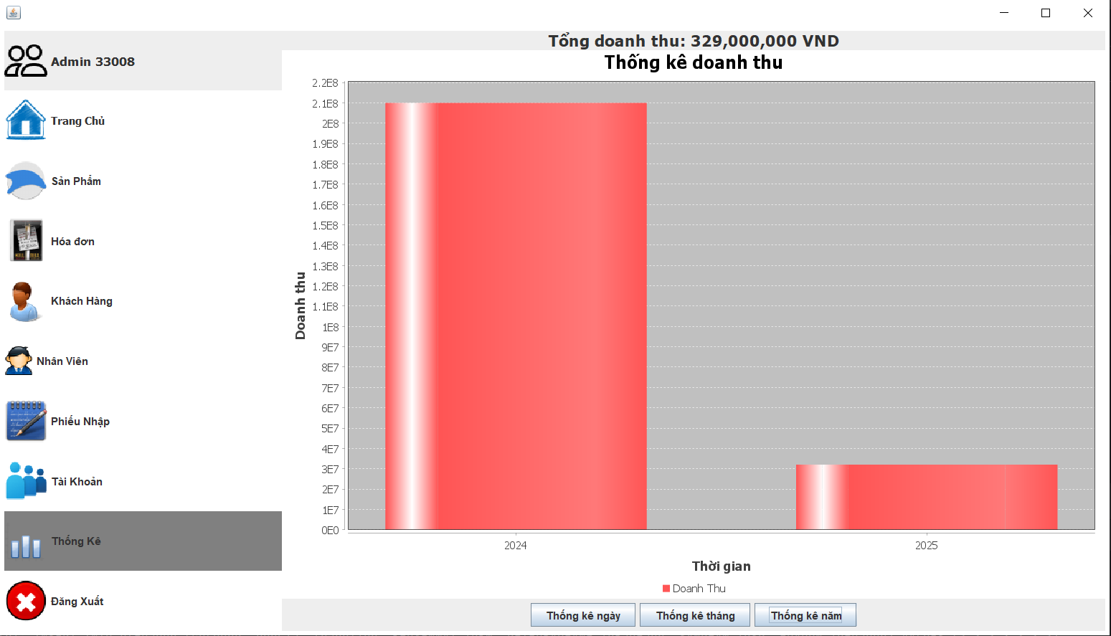

*Hình 7.15.3 Giao diện Thống kê Doanh thu theo năm*

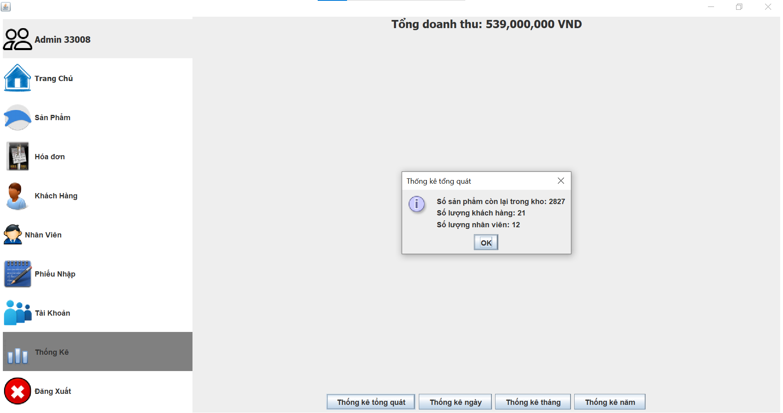

*Hình 7.15.4 Giao diện Thống kê Tổng quát*